V Mariánských Lázních dne: 14.7.2023

Pro: Obchodní akademie, vyšší odborná škola cestovního ruchu a jazyková škola Karlovy Vary, IČ: 63553597

**SPECIFIKACE ROZSAHU SLUŽEB**

KOMPLEXNÍ ZPRACOVÁNÍ POLOŽKOVÉHO ROZPOČTU INTERIÉROVÉHO A POMŮCKOVÉHO VYBAVENÍ VČETNĚ ZPRACOVÁNÍ VIZUALIZACE ŠKOLNÍHO PROSTORU PRO PODÁNÍ ŽÁDOSTI O DOTACI.

Obsahem nabídky pro školy a jejich prostory je:

* osobní zaměření místností, podporovaných v rámci výzev z IROP nebo MŽP
* pravidelné informování zástupce zřizovatele škol o aktuálním stavu harmonogramu výzev pro období 2021-2027 se snahou koordinovat přípravné práce tak, aby podklady k žádosti o dotaci byly včas zpracovány do finálního stavu
* koordinace činnosti se stavebním projektantem, ve vazbě na rozměry, typy a umístění vybavenosti včetně instalací a budoucího přístupu žáka se ZTP
* zjištění potřeb školy v pomůckové vybavenosti v návaznosti na danou odbornou učebnu
* výběr pomůcek pro využití v modernizované učebně včetně zpracování detailního popisu položky, které budou v rámci aktuální výzvy z dotace podporovány jako uznatelný výdaj
* každá z rozpočtovaných položek bude obsahovat detailní popis položky, který bude garantovat budoucí dodávku kvalitního, moderního a v rámci školských zařízení i odolného vybavení s certifikáty dle platné legislativy
* zajištění konkurenčních položkových rozpočtů, pro provedení průzkumu trhu, potřebného pro podání žádosti o dotace
* zajištění a předvedení technologií pro výuku jazyků a dalšího školního vybavení
* zprostředkování návštěv ve školách, kde požadované vybavení již používají
* prezentace typů vybavenosti, jejich alternativ a atypických řešení v návaznosti na typy prostorů
* zpracování detailního položkového rozpočtu školních pomůcek se specializací vhodnou pro použití ve VŘ
* zpracování všech 3D prvků atypického školního vybavení pro využití v rámci tvorby vizualizací projekční kanceláří.

**Cenová nabídka a požadovaný rozsah prací.**

Modernizované prostory školy :

* 10x odborná učebna dle požadavku
* 13x kabinet
* 3x kancelář

Cena bez DPH………………………………………… 233.000,-Kč

DPH 21%....................................................................... 48.930,-Kč

**Celkem s DPH………………………………………….281.930,-Kč**

Termín dodání: do 4 měsíců od přijetí objednávky, v závislosti na připravenosti stavebního projektu.

Pokud máte jakékoliv další dotazy, neváhejte se na nás obrátit, rádi je zodpovíme. 

Tomáš Cintl

K projektu budou přikládány vizualizace učeben, např:

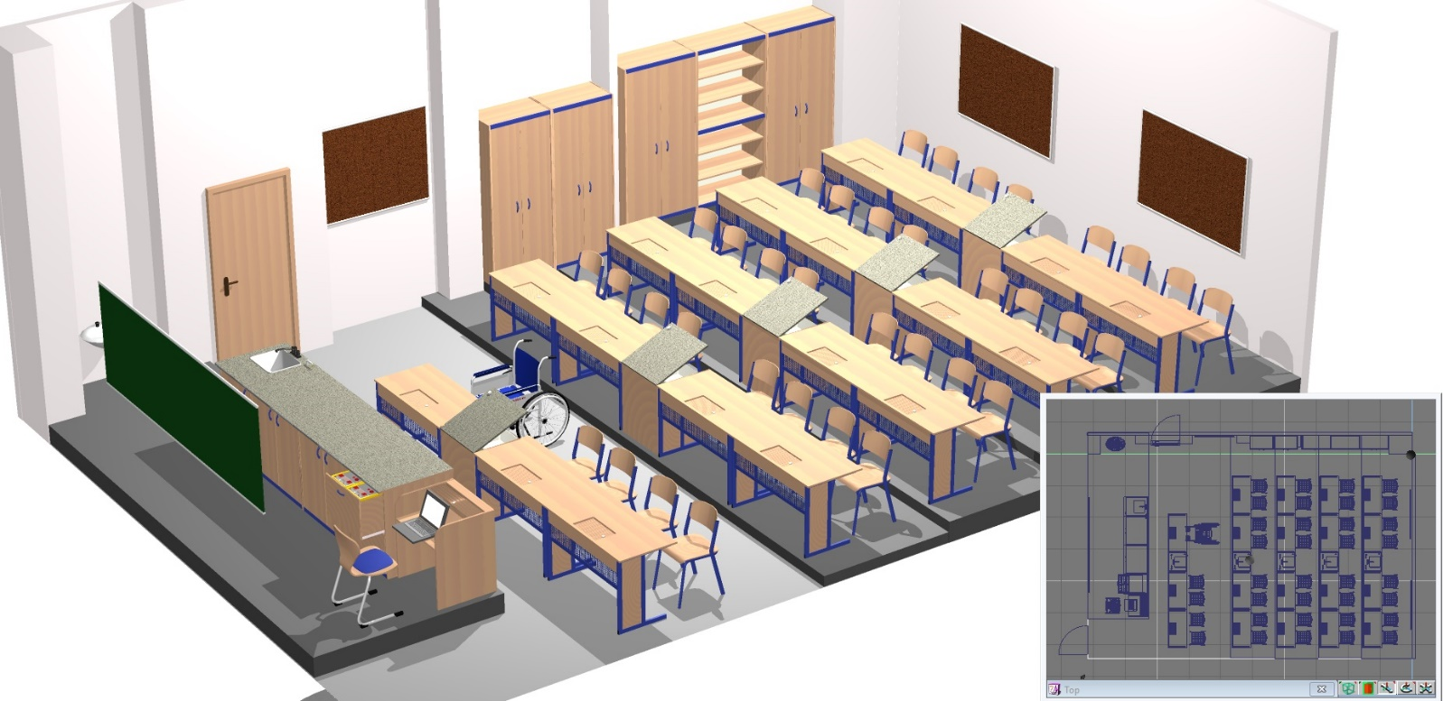

učebna fyziky - chemie

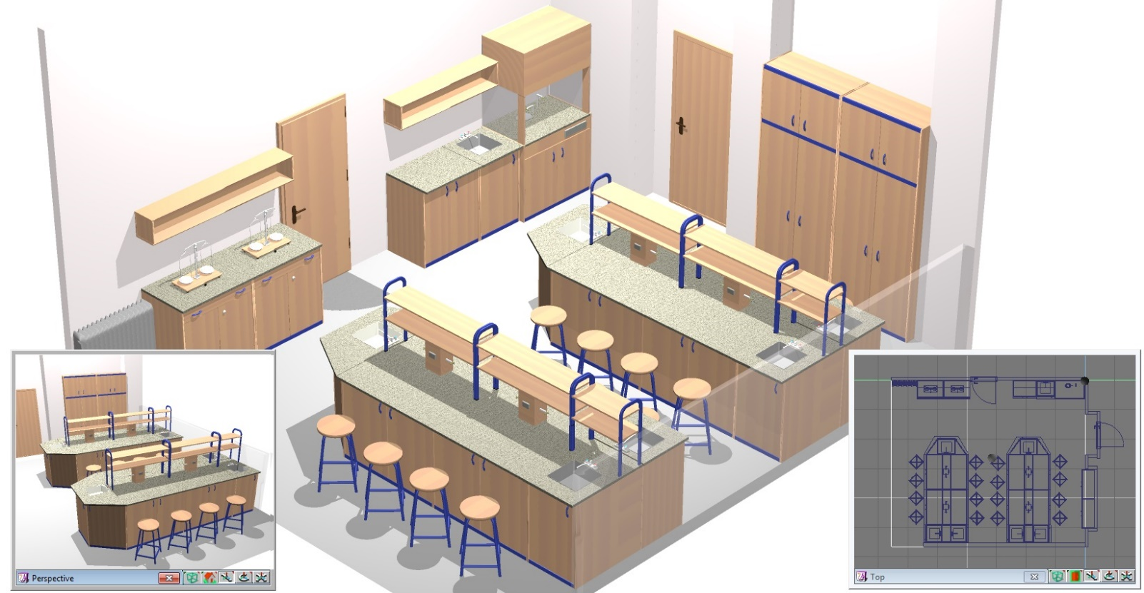

laboratoř chemie

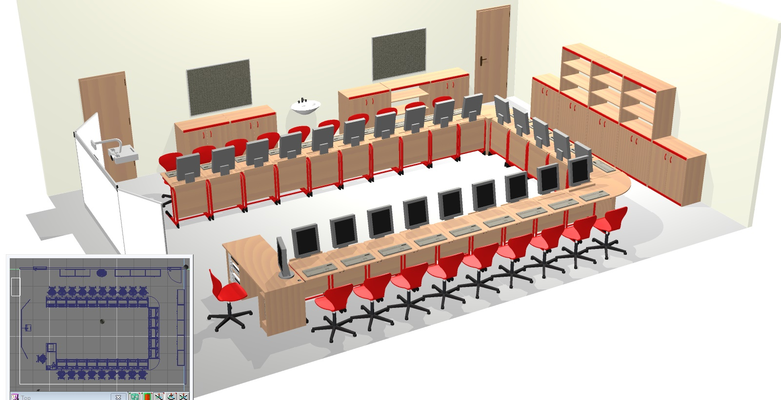

jazyková učebna

kabinet 